沁园QU-3000并联
1.安装预留标准及水路连接图
上门前确认是否预留好进出阀门，有预留即可安装。【未预留好安装标准及时告知派单员】
安装预留标准 | 水路连接图
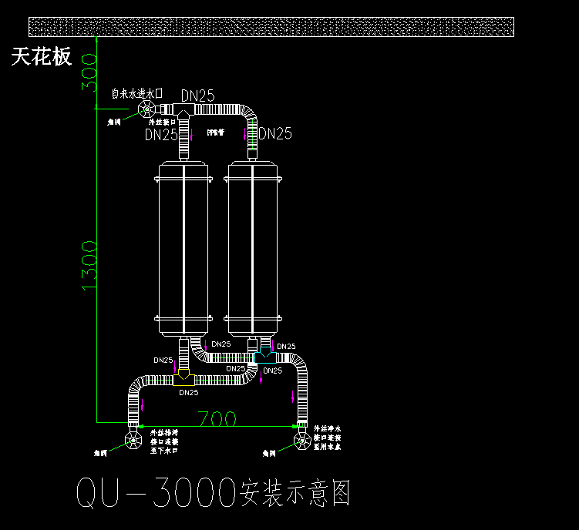 | 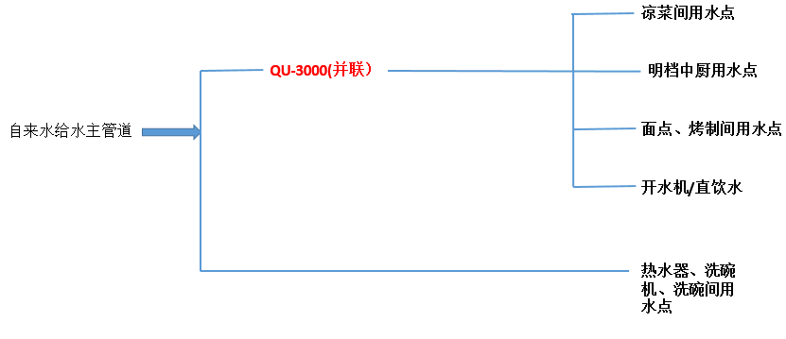
2.安装标准【横竖要直】
第一步：检查进出阀门，第二步：确认无误可以打孔挂机器{打孔时注意墙体有没有水管电线.固定螺丝一定牢固}，【进水口加一个三通并联到进水阀门.净水口加个三通并联到出水阀门.排污口加个三通连接到排污阀门如门店未有排污阀门我们自己装一个阀门留一点管子即可.告知门店净水器每天排污2分钟】，第三步：维护卡片上的滤芯更换周期填写好黏贴在机器正面，先通水再通电，确认无漏水或者其他问题，可以提交软件工单及图片 。【以下图片红色方块必填】
服务卡片黏贴 | 工单 | 服务卡品
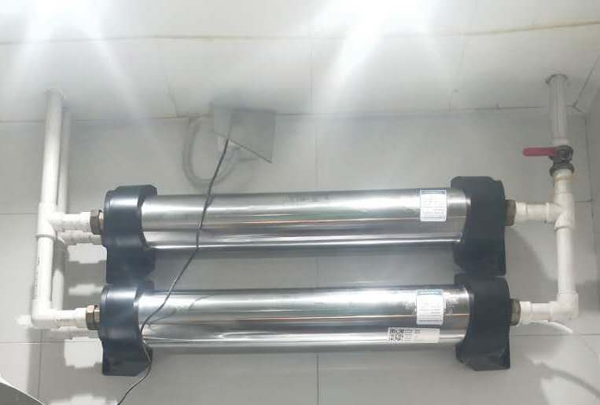 | 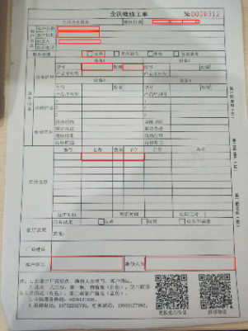 | 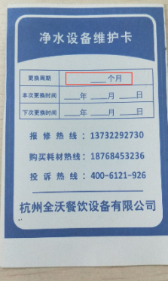
3.更换滤芯标准
第一步：关进水，机器从墙上拆下来，第二步：两端黑色底座拆掉.端盖上有两个内六角螺丝拆掉端盖卡片拆掉，第三步：.端盖口子上装个堵帽用一字螺丝刀轻微撬出来滤芯拿出来换新滤芯即可，第四步：通水确认无漏水或者其他问题，可以提交软件工单及图片 。【以下图片红色方块必填】【旧滤芯图片】
1 | 2 | 3 | 工单 | 服务卡片 | 旧滤芯图片
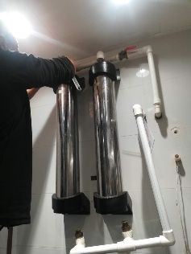 | 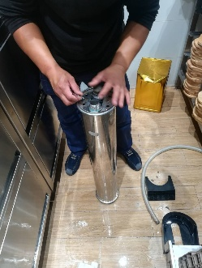 | 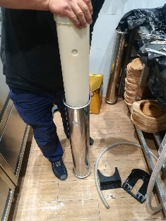 | 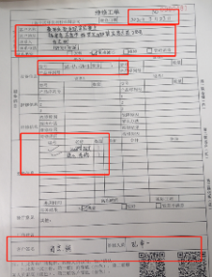 | 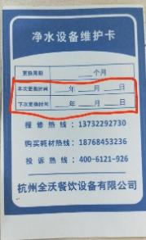 | 旧滤芯图片必须上传

